
МИНОБРНАУКИ РОССИИ
Федеральное государственное бюджетное образовательное учреждение
высшего образования
«МИРЭА − Российский технологический университет»
РТУ МИРЭА
Институт информационных технологий (ИИТ)
Кафедра практической и прикладной информатики (ППИ)

ОТЧЕТ ПО ПРАКТИЧЕСКОЙ РАБОТЕ № 3
по дисциплине «Системы хранения данных»

Студент группы ИНБО-01-17 | ИВБО-20-23. Деревянных.В.С | (подпись)
Ассистент | Павлова Екатерина Сергеевна | (подпись)

Москва 2026 г.

СОДЕРЖАНИЕ
1 ВВЕДЕНИЕ 3

ВВЕДЕНИЕ
Цель: на основе темы курсовой работы сформировать требования к создаваемой инфраструктуре хранения и обработки данных. В зависимости от выбранной роли в проекте (Проектирование и Развертывание) сформировать соответствующий комплект документов, обеспечивающих успешную реализацию проекта инфраструктуры хранения данных. Для прототипирования необходимо проделать все шаги в полном объеме.
Тема курсовой работы: Проектирование и развертывание инфраструктуры аналитической платформы для хранения и обработки данных

Проектирование

Исходные данные
Из этапа формирования требований к системе были отобраны те, которые влияют на выбор архитектуры и описаны ниже в таблице 2.1.1.
Таблица 2.1.1 – требования к СХД
Количество пользователей | 8000
Общий объем СХД | 1 Пб
Количество информации в день | 5 Тб
Средние значения пропускной способности | 60 Мбайт\с
Максимальная задержка | ~10 мс
Пиковые значения IOPS | 960 IOps
Масштабируемость | Возможность увеличить как объем хранилища, так и пропускную способность на 50%
Требования к надежности | СХД должна быть доступна 99.9% всего времени
Требования к эксплуатации и техническому обслуживанию | Как можно меньше
Тип доступа | Блочный

Введение и обоснование архитектурных решений
Инфраструктура разделяется на две логические подсистемы:
- Подсистема обработки данных — вычислительные узлы кластера, на которых развёрнуты MinIO (в качестве объектного интерфейса), исполнители Spark и серверы ClickHouse. Узлам MinIO требуется надёжный и производительный блочный доступ к единому пулу хранения для размещения данных, журналов и временных рабочих каталогов.
- Подсистема хранения данных — собственно СХД, предоставляющая блочные устройства по сети хранения данных (SAN). Взаимодействие между подсистемами осуществляется через выделенный высокоскоростной сетевой сегмент с использованием стандартных протоколов блочного доступа.
Вычислительные узлы монтируют предоставляемые СХД блочные тома как локальные диски, поверх которых работает Minio S3 как объектное хранилище.
На основе анализа требований в основу архитектуры закладываются следующие принципы:
- Приоритет масштабируемости и экономической эффективности над пиковой производительностью.
- Обеспечение отказоустойчивости на уровне дисков и контроллеров. Если будет выбрана СРХД, то и на уровне узла.
- Система должна быть горизонтально масштабируема, т.е линейный прирост скорости записи, чтения и IOps на записи и чтение от количества дисков.
- Минимизация эксплуатационных расходов. Большая часть расходов на эксплуатацию IT-решения составляет персонал поэтому бизнес идет в сторону уменьшения затрат на персонал.

Выбор и обоснование технологического стека
Вычислительный кластер предполагается разворачивать на физических серверах с использованием контейнеризации Kubernetes для изоляции сервисов MinIO, Spark и ClickHouse. Высокая плотность размещения контейнеров не является целью; достаточным считается выделение отдельных физических узлов или групп узлов под каждый тип нагрузки. Требования к процессорам и оперативной памяти определяются потребностями прикладного ПО (ClickHouse, Spark) и не накладывают специфических ограничений на классические СХД, кроме обеспечения стабильной задержки доступа к диску.
Выделяют следующие типы СХД:
- Классические СХД
  - Классическое решение с несколькими контролерами подставляемое вендором
  - Классическая СХД с несколькими контролерами и лицензионным ПО
  - Классическая СХД с одним контролером и open source ПО
- Распределенные СХД
  - Распределенная СХД подставляемое вендором
  - Распределенная СХД с open source ПО компании Apache
  - Распределенная СХД с open source ПО, а именно Ceph

Требования к классической СХД
Для того чтобы выбрать подходящее под требования СХД надо определиться с количеством дисков и их объемом.
Из требования по обеспечению отказоустойчивости диски будут поделены на массивы из RAID5 + hot spare. Это обеспечит отказоустойчивость на уровне дисков. В 1 массиве может выйти из строя только 1 диск, при этом начнется автоматическая перебалансировка и вышедший из строя диск заменится новым, что снижает шансы потерять данные, ведь время за которое диски не будут, отказоустойчивыми будет равняться:
$$\begin{aligned}T_{rebild}=\frac{V_{disk}}{ϑ_{seq_{write}}}×\left(\frac{ϑ_{new_{write}}}{ϑ_{seq_{write}}}+1\right),\#\left(1\right)\end{aligned}$$
Где $V_{disk}$ – объем диска, $ϑ_{seq_{write}}$ – скорость последовательной записи на 1 диск, $ϑ_{new_{write}}$ – скорость поступления новых данных. $ϑ_{seq_read}$ в разы меньше, чем $ϑ_{new_{write}}$ поэтому $ϑ_{seq_read}$ можно пренебречь.
Из формулы (1) следует линейная зависимость $T_{rebild}$ от $V_{disk}$ и обратно-квадратичная зависимость $T_{rebild}$ от $ϑ_{seq_{write}}$.
Проанализировав рынок серверных sas hdd накопителей, была составлена таблица. С помощью таблицы был создан график зависимости цены за 1 МБ от объема накопителя.
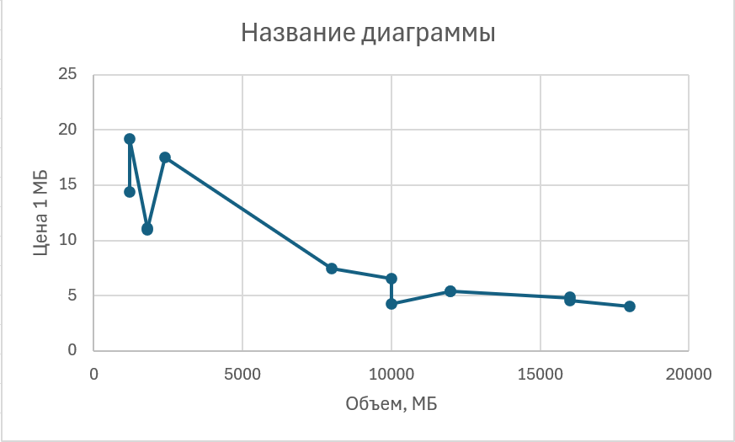
Рисунок 2.4.1 – зависимости цены за 1 МБ от объема накопителя
Однако в ходе анализа было замечено: диски маленького объема обычно в формфакторе 2.5 дюйма и некоторые из них могу иметь скорость вращения от 10000 до 15000 об/мин, что приводит к большей скорости как по чтению/записи, так и по IOps.

Классическое решение с несколькими контролерами подставляемое вендором
В качестве вендора для построения классической СХД с несколькими контролерами будет представлена компания Huawei. Выбор обусловлен следующими факторами: зрелость технологий, наличие полного цикла поддержки «железо-прошивка-сервис», предсказуемая гарантия времени замены компонентов (в рамках SLA 99.9%).
В качестве базовой платформы выбрана Huawei OceanStor 5210 Hybrid Flash Storage Systems. Данная модель является младшей в линейке OceanStor пятого поколения, однако полностью соответствует предъявленным требованиям по производительности, надежности и пропускной способности. OceanStor 5210 представляет собой контроллерную полку форм-фактора 2U с возможностью подключения внешних дисковых полок (Disk Enclosure). Архитектура системы — актив-актив с двумя независимыми контроллерами. К этой модели нужно докупить дисковые полки
Для расчета количества дисковых полок нужно посчитать количество дисков. Дисковые полки Huawei требуют диски только от Huawei.
Т.к цена дисковых полок неизвестна нет возможности рассчитать какие диски дешевле использовать, поэтому были выбраны потенциально занимающие меньше места 3’5 дюймовые. С самой высоким объемом, которые есть в продаже это NL12TB.
$$\begin{aligned}N_{disk_{without_{reservation}}}=\frac{V_{data}}{V_{disk}}=\frac{1024}{12}=85,\left(3\right),\#\left(2\right)\end{aligned}$$
Согласно формуле (2), количество дисков без учета резервирования составило 86 дисков.
$$\begin{aligned}N_{raid5}=\frac{N_{disk_{without_{reservation}}}}{4}=21,5,\#\left(3\right)\end{aligned}$$
Количество требуемых raid5 массивов не может быть дробным, а значит в проектируемой СХД будет $22$ raid5 массивов.
При использовании RAID5 с распределенной четностью выбрана конфигурация «4+1» (4 диска данных, 1 диск четности). На каждый массив RAID5 дополнительно добавляется один глобальный горячий диск (hot spare) для автоматической подмены вышедшего из строя накопителя без участия администратора. Таким образом, в одном RAID5-массиве содержится 6 дисков (4 данных + 1 четность + 1 hot spare).
$$\begin{aligned}N_{disk}=N_{raid5}*N_{disk_{in_{raid}}}=22*6=132 диска,\#\left(4\right)\end{aligned}$$
В документации можно найти 24-Slot SAS Disk Enclosure, который поддерживает 24 3.5-inch SAS дисков.
$$\begin{aligned}N_{Disk Enclosure}=\frac{N_{disk}}{V_{Disk Enclosure}}=\frac{132}{24}=5,5,\#\left(5\right)\end{aligned}$$
Для закупки выбраны 6 дисковых полок.
Полезная емкость с учетом потерь на RAID5 и hot spare составит:
$$\begin{aligned}V_{useful}=\frac{N_{Disk Enclosure}×V_{disk}×N_{data_{disk_{in_{raid}}}}}{N_{disk_{in_{raid}}}}=\frac{132*12*4}{6}=1056 Тб,\#\left(6\right)\end{aligned}$$
Сравним требуемую пропускную способность расчётной.
Для этого была вычислена пропускная способность 1-го Raid5 массива.
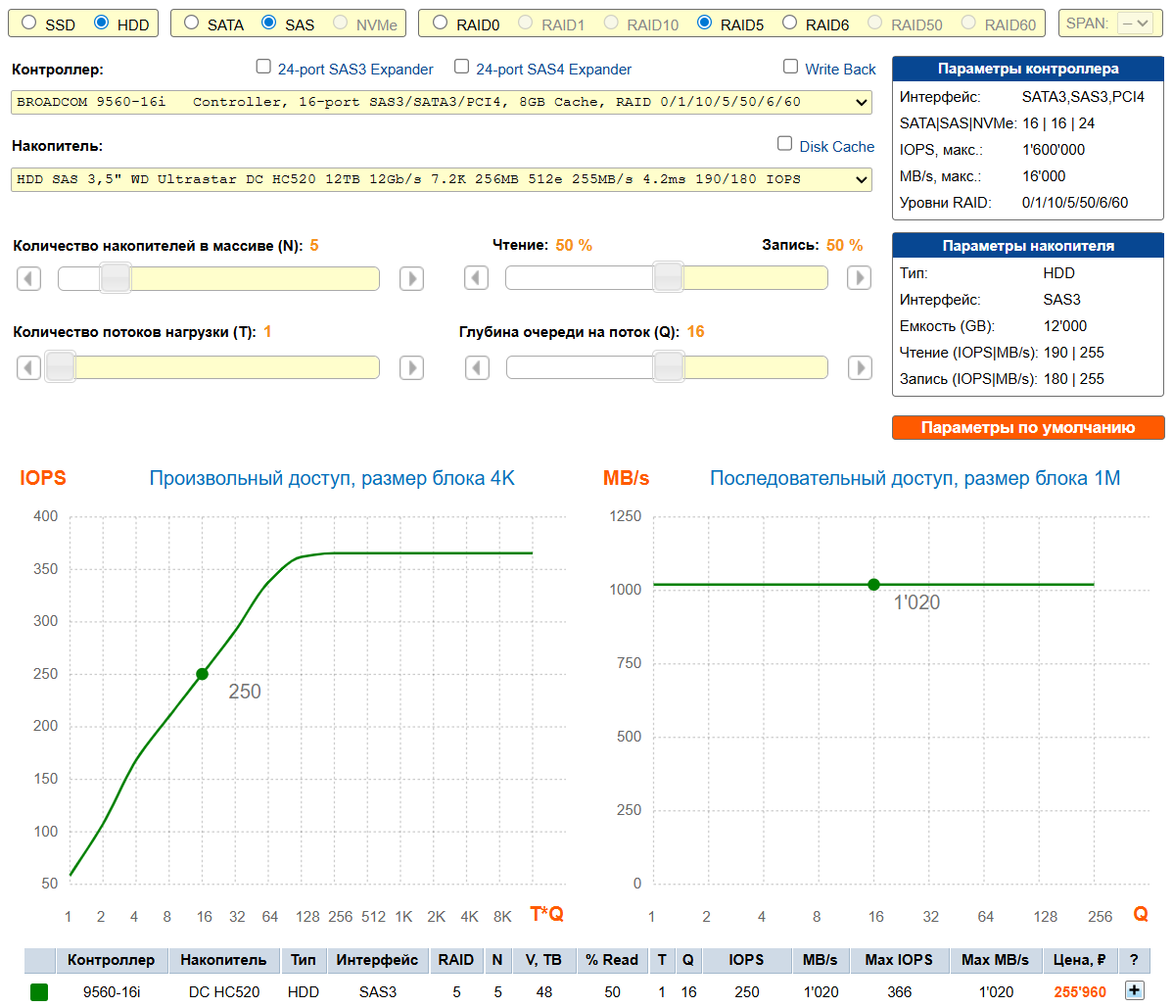
Рисунок 2.4.1.1 – Пропускная способность 1-го Raid5 массива
Таблица 2.4.1.1 – Пропускная способность 1-го Raid5 массива
RAID | 5
N | 5
V, ТБ | 48
% Read | 50
IOPS | 250
MB/s | 1020
Max IOPS | 366
Max MB/s | 1020
$$\begin{aligned}{IOPS}_{radn_sum}={IOPS}_{rand_raid}×N_{raid5}=250×22=5500 IOPS, \#\left(7\right)\end{aligned}$$
Суммарное количество $IOPS$ для случайной записи и чтения системы $5500$ при стандартном размере блока 4Кб.
$$\begin{aligned}\frac{1}{{IOPS}_{radn_sum_64k}}=\frac{1}{{IOPS}_{radn_sum_4k}}+\frac{64k-4k}{ϑ_{послед}}=\frac{1}{250}+\frac{60k}{1020}≈0.004057, \#\left(7\right)\end{aligned}$$
$${IOPS}_{radn_sum_64k}=\frac{1}{0.004057}≈246 IOPS$$
Радномное чтение блоков на 64k может выполняться 246 раз в с.
$$\begin{aligned}ϑ_{read}=ϑ_{raid_read}×N_{raid5}=1020×22=22440 \frac{Мб}{с}, \#\left(8\right)\end{aligned}$$
Конфигурация на базе Huawei OceanStor 5210 с 132 дисками NL-SAS 12 ТБ и 6 дисковыми полками полностью удовлетворяет всем заявленным требованиям. Основными недостатками являются высокая начальная стоимость (лицензии на ПО хранения включены в стоимость контроллеров, но диски и полки поставляются отдельно) и вендорная привязка к дискам Huawei (невозможность использовать сторонние накопители). Однако в рамках выбранной архитектуры «подставляемое вендором решение» этот вариант признается эталонным по надежности и предсказуемости поведения.

Классическая СХД с несколькими контролерами и лицензионным ПО
В варианте использования «Классическая СХД с несколькими контролерами и лицензионным ПО» заказчик не ограничен вендарским решением. Заказчик может использовать сервера любых компаний, главным условнее которых является возможность поставить HBA карту на сервер и установить то лицензионное ПО, которое как раз должно обеспечить отказоустойчивость.
В качестве лицензионного ПО, которое будет определять СХД, был выбран TrueNAS Enterprise. Самое преимущества, которые дает это версия это «Available dual controller support» и поддержка. Первое означает что с этой версией ПО можно настроить отказоустойчивость.
Используя формулы 2-5 рассчитаем необходимое общее количество дисков для определения требований для аппаратной платформы.
$$\left(1024 div 4+ \left\lceil 1024 mod 4\right\rceil *4\right)*6=60$$
В качестве базовой платформы была выбран Hyper SuperServer SYS-112H-TN от компании SuperMicro. Конфигурация представлена на рисунке 2.4.2.
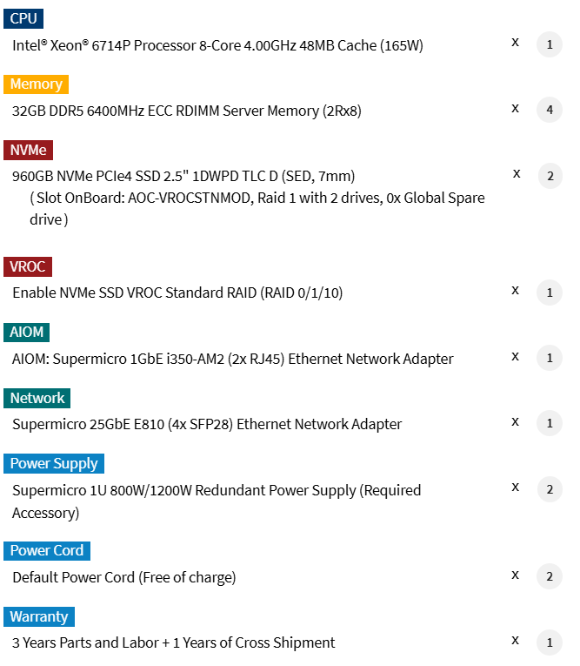
Рисунок 2.4.2 – Конфигурация Hyper SuperServer SYS-112H-TN
HBA: Broadcom HBA 9500-16e PCI Express
Дисковая полка: CSE-947SE2C-R1K66JBOD
Диски: 3.5" Western Digital WUH722626AL5204 SAS x60

Классическая СХД с одним контролером и open source ПО
Тоже что и в «Классическая СХД с несколькими контролерами и лицензионным ПО», только с 1 сервером и под управлением ZFS.

Распределенная СХД подставляемое вендором

Распределенная СХД с open source ПО компании Apache

Распределенная СХД с open source ПО, а именно Ceph

Проектирование логической архитектуры и политик управления данными

Развертывание
Т.к в проектировании было выбрано использование вентерного решения для СХД, то внутреннее устройство вместе и использованием проприетарного ПО в СХД неизвестно, поэтому развертывание будет использовать архитектуру с использованием 1 сервера с 1 контроллером и подключенному к нему JBOD. ПО для такой конфигурации было выбрано следующее ZFS.

Подготовка виртуального стенда
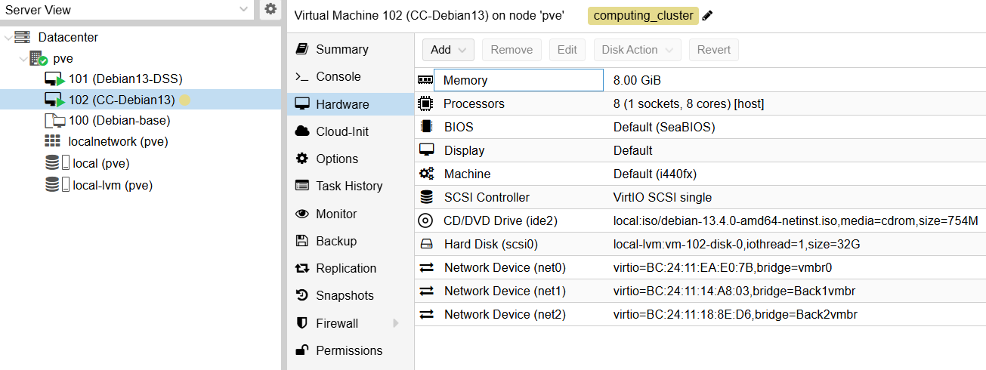

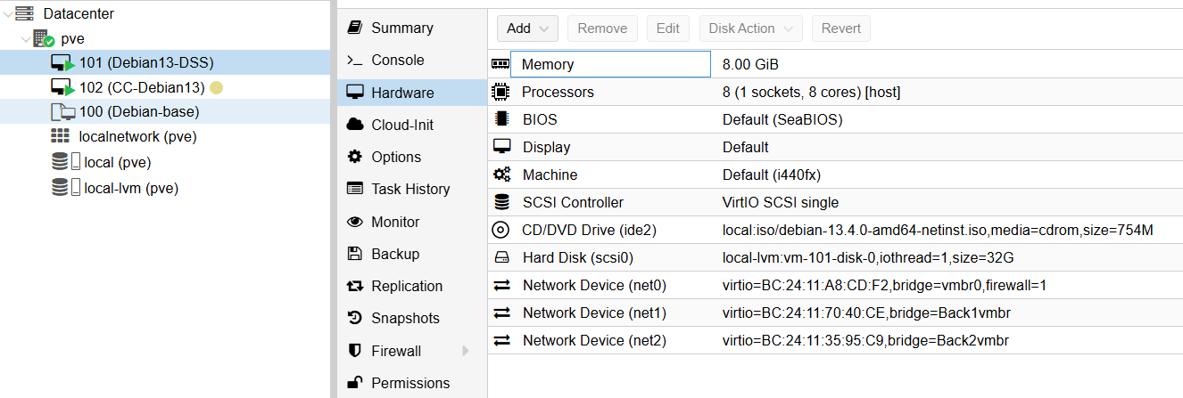

Развертывание и конфигурирование СХД

Тестирование и верификация

Список источников

